|  |  |  |  |  |  |
| --- | --- | --- | --- | --- | --- |
|  | | **작성자** | 2013182034  이용선 | **팀명** | 낙서의 전설  Legend Of Doodles |
| **주차** | 13주차 | **기간** | 2018.03.25 ~ 2018.03.31 | **지도교수** | 이 형 구 (서명) |
| **이번주 한일** | 1. 건물 오브젝트 넥서스 3차 시안 금원보 완료 4차 시안 물놀이 인형(오리인형) 진행중 2. UI 프로젝트 분석 진행중 | | | | |

**<상세 수행내용>**

* 건물 오브젝트 넥서스 (금원보)  
  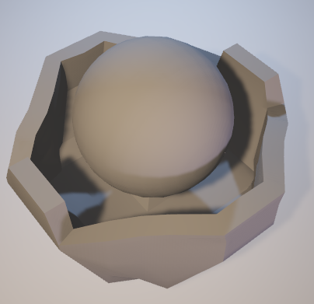Top View

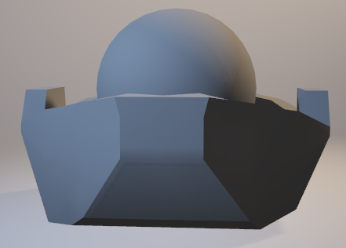 Front View

* 건물 오브젝트 넥서스 (물놀이 인형 오리)  
  제작 중 입니다.
* UI 기존 프로젝트 코드 분석 진행중  
  정휘현 학생이 3D게임프로그래밍2 수업 과제로 미니맵UI를 구현한 적이 있어서 그에 대한 코드를 분석하고 있습니다. UI를 대부분 이렇게 빌보드 형식으로 진행할 것으로 생각하고 있습니다.  
  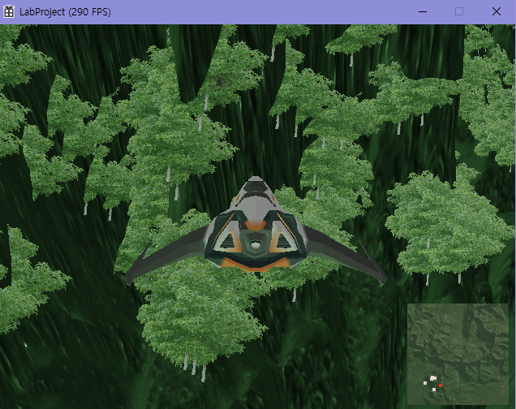 분석 진행중인 코드의 미니맵 모습
* 유튜브 URL
  + <https://youtu.be/ITskt4aypPY>

|  |  |  |  |
| --- | --- | --- | --- |
| **문제점 정리** | 프로그래밍 시작 | **해결 방안** | 분석 및 노력 |
| **다음 주차** | 14주차 | **다음 기간** | 2018.04.01 ~ 2018.04.06 |
| **다음주 할 일** | 1. UI 분석 (상시 진행) 2. UI 요구사항 확인 및 프레임 워크 이식 진행 3. 넥서스 모델링 시안 마무리 4. 추가 오브젝트 모델링 시작 | | |
| **지도교수**  **Comment** |  | | |